ФЕДЕРАЛЬНОЕ АГЕНТСТВО ЖЕЛЕЗНОДОРОЖНОГО ТРАНСПОРТА
Федеральное государственное бюджетное образовательное учреждение высшего образования
«Петербургский государственный университет путей сообщения
Императора Александра I»
(ФГБОУ ВО ПГУПС)

Кафедра «Вагоны и вагонное хозяйство»

РАБОЧАЯ ПРОГРАММА
дисциплины
«ЭЛЕКТРИЧЕСКОЕ ОБОРУДОВАНИЕ ВАГОНОВ» (Б1.В.ОД.7)
для специальности 23.05.03 «Подвижной состав железных дорог» по специализации «Технология производства и ремонта подвижного состава»
Форма обучения - очная
Квалификация выпускника – инженер путей сообщения

Санкт-Петербург
2018 г.

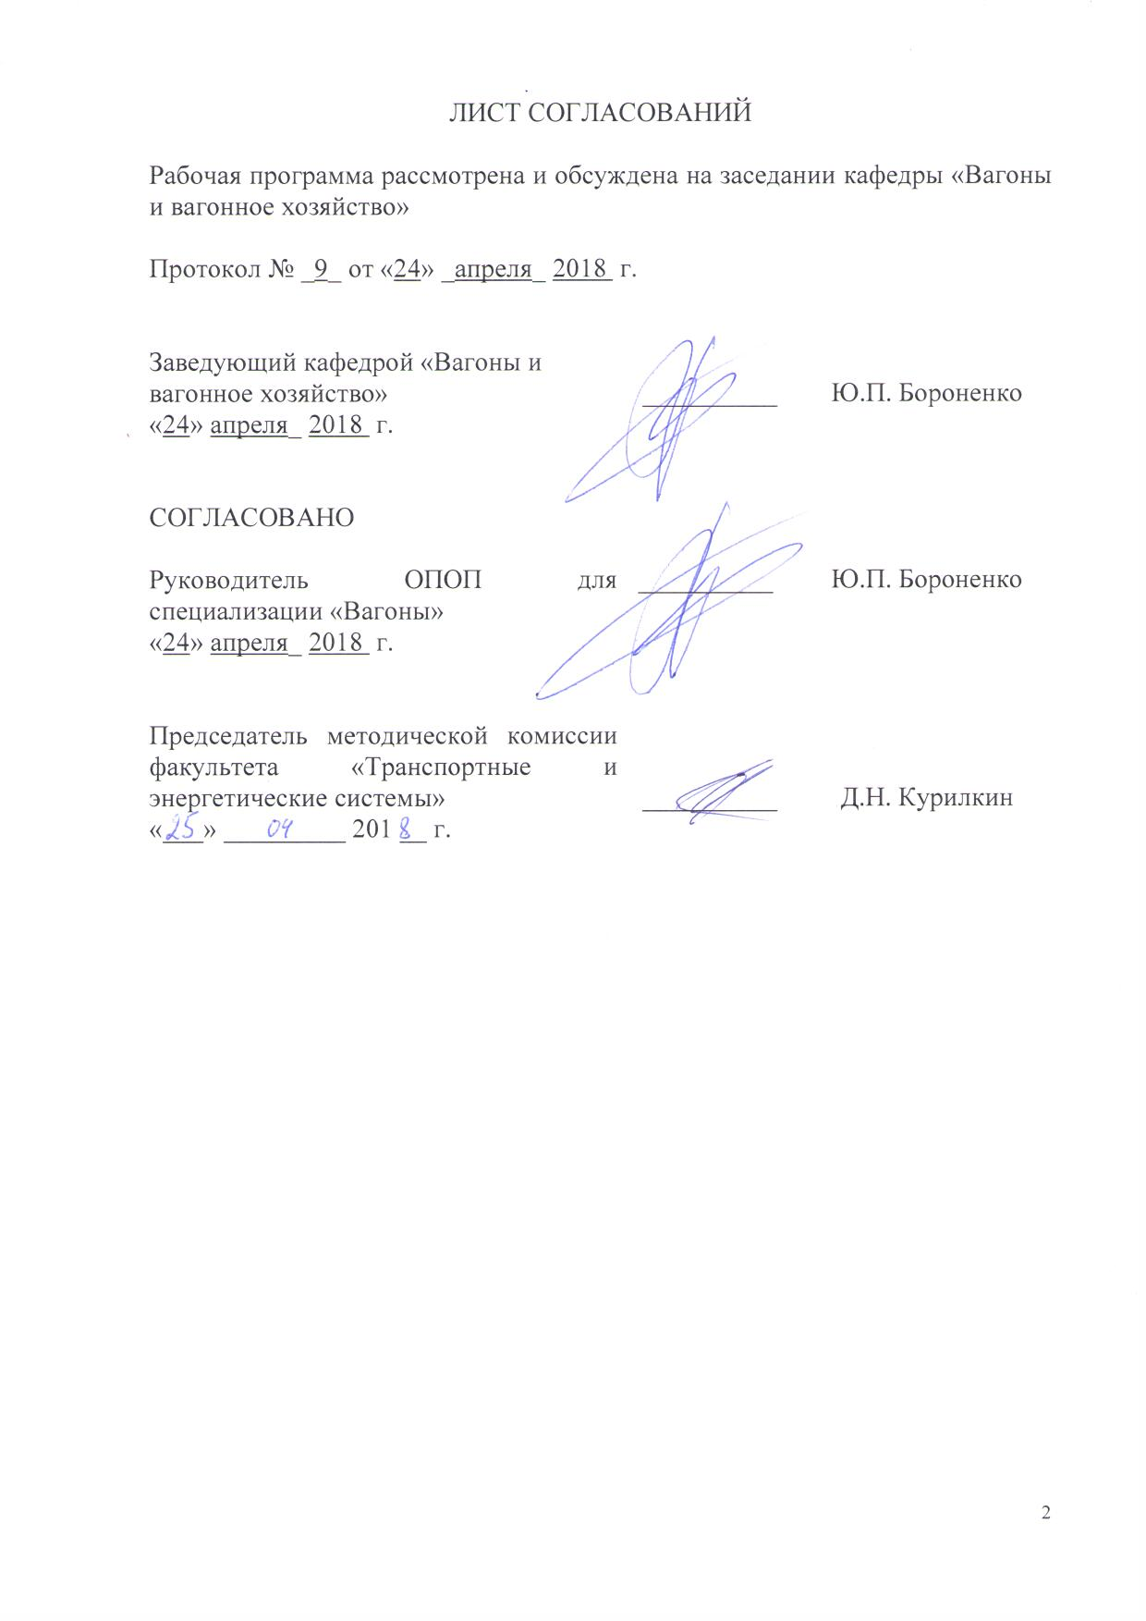
ЛИСТ СОГЛАСОВАНИЙ

Рабочая программа рассмотрена и обсуждена на заседании кафедры «Вагоны и вагонное хозяйство»

Протокол № _9_ от «24» _апреля_ 2018 г.

Заведующий кафедрой «Вагоны и  вагонное хозяйство» | __________ | Ю.П. Бороненко
«24» апреля_ 2018 г.

СОГЛАСОВАНО  Руководитель ОПОП для специализации «Технология производства и ремонта подвижного состава»  «24» апреля_ 2018 г. | __________ | Ю.П. Бороненко
Председатель методической комиссии факультета «Транспортные и энергетические системы» | __________ | Д.Н. Курилкин
«___» _________ 201 __ г.

1 Цели и задачи дисциплины
Рабочая программа составлена в соответствии с ФГОС ВО, утвержденным «17» 10 2016 г., приказ № 1295, по направлению 23.05.03 «Подвижной состав железных дорог», по дисциплине «Электрическое оборудование вагонов».
Целью изучения дисциплины «Электрическое оборудование вагонов» является формирование у студентов комплекса знаний о электрооборудовании пассажирских вагонов и основных применениях электромашинных генераторов и преобразователей, аккумуляторов и статических преобразователей в пассажирских вагонах. Показать общие принципы электроснабжения потребителей в вагонах и серийные комплексы оборудования этого назначения и комплексы электроснабжения пассажирских вагонов нового поколения, а также рассмотреть основные потребители электрической энергии в пассажирских вагонах: электроосвещение, электроприводы механизмов, электронагревательные устройства и приборы. Общие соображения для системного проектирования электрооборудования пассажирских вагонов, для оценки эксплуатационной надежности электрооборудования и системы средств объективных методов контроля и диагностирования.
Для достижения поставленных целей решаются следующие задачи:
- формирование у студентов теоретических знаний о электрооборудовании пассажирских вагонов;
- формирование у студентов теоретических знаний о комплексах электроснабжения пассажирских вагонов;
- обучение студентов навыкам расчета и выбора электроприводов вагонных механизмов, освещения пассажирских вагонов;
- обучение студентов навыкам расчета мощности электрического отопления пассажирских вагонов, электрических нагревательных приборов пассажирских вагонов.

2 Перечень планируемых результатов обучения по дисциплине, соотнесенных с планируемыми результатами освоения основной профессиональной образовательной программы

Планируемыми результатами обучения по дисциплине являются: приобретение знаний, умений, навыков и/или опыта деятельности.
В результате освоения дисциплины обучающийся должен:
ЗНАТЬ основные требования к электродвигателям привода технологических установок; условия эксплуатации, методы выбора типа и мощности электропривода; аппаратуру управления и защиты, элементы схем электрического управления; элементы механики и проектирования электропривода, механические свойства электродвигателей и способы регулирования частоты их вращения; формы электрификации технологических установок;
УМЕТЬ выбирать тип, режим работы и мощность электропривода для заданного типа вагона;
ВЛАДЕТЬ основами механики и методами выбора мощности и режима работы электропривода технологических установок; способами регулирования скорости вращения и автоматического управления электроприводами.
В результате освоения дисциплины обучающийся должен обладать следующими профессиональными компетенциями (ПК):
- готовность к организации проектирования подвижного состава, способностью разрабатывать кинематические схемы машин и механизмов, определять параметры их силовых приводов, подбирать электрические машины для типовых механизмов и машин, обосновывать выбор типовых передаточных механизмов к конкретным машинам, владением основами механики и методами выбора мощности, элементной базы и режима работы электропривода технологических установок, владением технологиями разработки конструкторской документации, эскизных, технических и рабочих проектов элементов подвижного состава и машин, нормативно-технических документов с использованием компьютерных технологий (ПК-18);
- способностью демонстрировать знания технологических процессов по производству и ремонту подвижного состава, проектировать технологические процессы, в том числе с использованием современных программных продуктов, машиностроительного производства, предприятий по производству и ремонту подвижного состава, разрабатывать соответствующую технологическую документацию, оценивать эффективность принятых технологических решений, планировать эксперимент, проводить анализ математических моделей технических объектов и технологических процессов с использованием аналитических и численных методов, владением методами технологической подготовки производства, методами обработки основных поверхностей. методами изготовления типовых деталей подвижного состава, методами контроля и диагностики технического состояния подвижного состава, оптимизации вариантов построения технологических процессов и оборудования (ПСК-4.2).
3 Место дисциплины в структуре основной профессиональной образовательной программы

Дисциплина «Электрическое оборудование вагонов» (Б1.В.ОД.7) относится к вариативной части.

4 Объем дисциплины и виды учебной работы
Для очной формы обучения:
Вид учебной работы | Всего часов | Семестр
 |  | 6
Контактная работа (по видам учебных занятий)  В том числе:  - лекции (Л)  - практические занятия (ПЗ)  - лабораторные работы (ЛР) | 64  32  -  32 | 64  32  -  32
Самостоятельная работа (СРС) (всего) | 26 | 26
Контроль | 54 | 54
Форма контроля знаний | Э, КР | Э, КР
Общая трудоемкость: час / з.е. | 144/4 | 144/4
Примечания: «Форма контроля знаний» – экзамен (Э), зачет (З), курсовой проект (КП), курсовая работа (КР), контрольная работа (КЛР).
5 Содержание и структура дисциплины
5.1 Содержание разделов дисциплины
№ п/п | Наименование раздела  дисциплины | Содержание раздела
 | Введение. Общие сведения об электрооборудовании пассажирских вагонов.  Понятие об электрических схемах. | 1.1 Общие сведения  1.2 Назначение, расположение и условия работы электрооборудования  1.3 Требования международного союза железных дорог к устройствам электроснабжения пассажирских вагонов  1.4 Общие требования российских железных дорог к электрической части оборудования пассажирского вагона  1.5 Техническое обслуживание и ремонт электрооборудования  1.6 Понятие об электрических схемах.
 | Электроприводы вагонных механизмов | - Общие положения  2.2 Расчет и выбор электроприводов вагонных механизмов  2.2.1 Конструктивное исполнение электродвигателя  2.2.2 Энергетические показатели, влияющие на выбор электродвигателя  2.2.3 Экономические показатели, влияющие на выбор электродвигателя  2.2.4 Нагрузка на вал электродвигателя  2.2.5 Расчетное значение мощности  2.3 Регулирование производительности механизмов.  2.3.1 Регулирование частоты вращения ротора двигателей постоянного тока  2.3.2 Регулирование частоты вращения асинхронных короткозамкнутых двигателей
 | Электрическое освещение помещений вагона | 3.1 Основные понятия  3.2 Источники освещения в пассажирских вагонах  3.2.1 Современные источники света  3.2.2 Электрические светильники  3.3 Размещение светильников  3.4 Нормирование, расчет и выбор освещения
 | Электронагревательные приборы, устройства и их ремонт | 4.1 Общие положения ремонта нагревательных приборов  4.2 Расчет мощности электрического отопления  4.3 Тепловые потери через ограждающую поверхность вагона  4.4 Тепловые потери при инфильтрации конструкции и открывании дверей при посадке и высадке пассажиров  4.5 Тепловая энергия, необходимая для подогрева воздуха  4.6 Тепловые потери пассажиров  4.7 Тепловые потери оборудования вагона от работающего оборудования  4.8 Необходимая мощность энергии для расчетного теплового баланса  4.9 Виды электрического отопления пассажирских вагонов  4.10 Жидкостное отопление с комбинированными нагревателями  4.11 Комбинированное электрическое отопление  4.12 Электрическое калориферное отопление  4.13Расчет электрических нагревательных приборов  4.14 Методика расчета электрического отопления.
 | Электроснабжение потребителей пассажирских  вагонов | 5.1 Виды потребителей вагона.  5.2 Принцип электроснабжения пассажирских вагонов. 5.2.1 Автономное электроснабжение.  5.2.2 Централизованное электроснабжение.  5.2.3 Комбинированное электроснабжение.  5.3 Основные разработчики комплексов электроснабжения.
 | Комплексы электроснабжения | 6.1 Общие сведения  6.2 Комплексы электроснабжения пассажирских вагонов  6.2.1 Комплексы электроснабжения пассажирских вагонов нового поколения
 | Электромашинные генераторы пассажирских вагонов | 7.1 Вагонные электромашинные генераторы  7.2 Синхронные индукторные генераторы переменного тока  7.3 Электромашинные преобразователи
 | Вагонные аккумуляторы и их обслуживание | 8.1 Общие сведения  8.2 Виды аккумуляторов  8.4 Основные процессы на электродах аккумуляторов  8.5 Характеристики аккумулятора как источника электрической энергии, химические процессы.  8.6 Обслуживание аккумуляторных батарей.
 | Вагонные статические преобразователи | 9.1 Общие сведения  9.2 Выпрямительные устройства  9.3 Блок электроснабжения вагона от высоковольтной поездной магистрали
 | Автоматическое управление в электрооборудовании вагонов | 10.1 Общие сведения  10.2 Блок регулирования напряжения генератора  10.3 Блок реле частоты  10.4 Блок реле температуры  10.5 Блок управления тиристорной защитой
 | Электрооборудование установок кондиционирования воздуха | 11.1Общие сведения  11.2 Сравнительная оценка электрооборудования вагонных установок кондиционирования воздуха
 | Регулирование напряжения вагонных генераторов и сети освещения | 12.1Общие сведения  12.2 Регуляторы напряжения генераторов, виды, принцип действия  12.3 Принцип регулирования напряжения в сети освещения, виды регуляторов, принцип действия
 | Основные технологические процессы ремонта электрооборудования вагонов | - Общие сведения.  - Основные процессы ремонта электрооборудования вагонов в вагоноремонтных депо  13.3 Методы диагностирования электротехнических устройств

5.2 Разделы дисциплины и виды занятий
Для очной формы обучения
№  п/п | Наименование разделов дисциплины | Л | ПЗ | ЛР | СРС
1 | 2 | 3 | 4 | 5 | 6
 | Введение. Общие сведения об электрооборудовании пассажирских вагонов. Понятие об электрических схемах. | 2 | - | 2 | 2
 | Электроприводы вагонных механизмов | 2 | - | 4 | 2
 | Электрическое освещение помещений вагона | 2 | - | 4 | 2
 | Электронагревательные приборы, устройства и их ремонт | 2 | - | 2 | 2
 | Электроснабжение потребителей пассажирских вагонов | 2 | - | 4 | 2
 | Комплексы электроснабжения | 2 | - | 2 | 2
 | Электромашинные генераторы пассажирских вагонов | 2 | - | 4 | 2
 | Вагонные аккумуляторы и их обслуживание | 4 | - | 4 | 2
 | Вагонные статические преобразователи | 2 | - | - | 2
 | Автоматическое управление в электрооборудовании вагонов | 4 | - | 4 | 2
 | Электрооборудование установок кондиционирования воздуха | 2 | - | - | 2
 | Регулирование напряжения вагонных генераторов и сети освещения | 2 | - | 2 | 2
 | Основные технологические процессы ремонта электрооборудования вагонов | 4 | - | - | 2
 | Итого | 32 | - | 32 | 26

6 Перечень учебно-методического обеспечения для самостоятельной работы, обучающихся по дисциплине
№  п/п | Наименование раздела | Перечень учебно-методического обеспечения
1 | Введение. Общие сведения об электрооборудовании пассажирских вагонов.  Понятие об электрических схемах. | 1.Ю.И. Комаров Электрические машины и электропривод (в четырех частях). ЧастьII. Электрические приводы, устройства и системы вагонов. - С.-Петербург, ПГУПС, 2004. -60 с.  2. В.П. Егоров. Устройство и эксплуатация пассажирских вагонов. Учебное пособие 2-е изд., перераб. и доп. - М.: УМЦ МПС России, 2004. - 336 с., ил.  3. Ю.И. Комаров. Электрооборудование пассажирских вагонов локомотивной тяги нового поколения. Сб. науч. ст.: Подвижной состав 21 века: идеи, требования, проекты. - СПб.: ПГУПС, 2001, с. 114 - 123.  4. Электрооборудование вагонов. А.Е. Зорохович и др. -М.: Транспорт, 1982. 367с.  5. Ю.И. Комаров, Ю.Г. Путин. Системы электроснабжения современных пассажирских вагонов. Учебное пособие. - С.- Петербург: ПГУПС, 1997. 51с.  6. Электроснабжение пассажирских вагонов. Методические рекомендации. Ю.И. Комаров и Ю.Г. Путин. - С.- Петербург: ПИИЖТ, 1992. 25с.  7. Типовые расчеты электронагревательных приборов в железнодорожных вагонах. Методические указания для КП и ДП. / Комаров Ю.И. - Л.: ЛИИЖТ, 1984. 22с.  8. Определение характеристик современных комплексов электроснабжения пассажирских вагонов и их элементов. Методические. указания по лаб. работам. /Комаров Ю.И. -Л.: ЛИИЖТ, 1986. 24с.  9. В.А. Власов, А.А. Реморов, Е.Т. Чернов. Выбор основного электрооборудования и сети электроснабжения пассажирских вагонов. Методические указания к курсовому проекту. -М.: МИИТ, 1979. 47с.  10. Ю.И. Комаров. Техническое обслуживание электрооборудования вагонов. Методические рекомендации для ФПК. -Л.: ЛИИЖТ, 1987. -41 с.
2 | Электроприводы вагонных механизмов
3 | Электрическое освещение помещений вагона
4 | Электронагревательные приборы, устройства и их ремонт
5 | Электроснабжение потребителей пассажирских  вагонов
6 | Комплексы электроснабжения
7 | Электромашинные генераторы пассажирских вагонов
8 | Вагонные аккумуляторы и их обслуживание
9 | Вагонные статические преобразователи
10 | Автоматическое управление в электрооборудовании вагонов
11 | Электрооборудование установок кондиционирования воздуха
12 | Регулирование напряжения вагонных генераторов и сети освещения
13 | Основные технологические процессы ремонта электрооборудования вагонов

7 Фонд оценочных средств для проведения текущего контроля успеваемости и промежуточной аттестации, обучающихся по дисциплине
Фонд оценочных средств по дисциплине «Электрическое оборудование вагонов» является неотъемлемой частью рабочей программы и представлен отдельным документом, рассмотренным на заседании кафедры «Вагоны и вагонное хозяйство» и утвержденным заведующим кафедрой.

8 Перечень основной и дополнительной учебной литературы, нормативно-правовой документации и других изданий, необходимых для освоения дисциплины
8.1 Перечень основной учебной литературы, необходимой для освоения дисциплины
1. Ю.И. Комаров Электрические машины и электропривод (в четырех частях). Часть II. Электрические приводы, устройства и системы вагонов. - С.-Петербург, ПГУПС, 2004. - 60 с.
2. В.П. Егоров. Устройство и эксплуатация пассажирских вагонов. Учебное пособие 2-е изд., перераб. и доп. -М.: УМЦ МПС России, 2004. - 336 с., ил.
3. Ю.И. Комаров. Электрооборудование пассажирских вагонов локомотивной тяги нового поколения. Сб. науч. ст.: Подвижной состав 21 века: идеи, требования, проекты. - СПб.: ПГУПС, 2001, с. 114 - 123.
  - Перечень дополнительной учебной литературы, необходимой для освоения дисциплины
1. Электрооборудование вагонов. А.Е. Зорохович и др. - М.: Транспорт, 1982. 367с.
2. Ф.С. Шинкарев. Эффективность электрификации железных дорог России в современных условиях. 3. Экономика железных дорог, № 5, 2002 г.
3. Л.С. Беляев, О.В. Марченко и С.П. Филлипов. Энергетика мира как фактор устойчивого развития. Энергия: экономика, техника, экология. № 11, 2001 г.
4. G/ Graner. Модульная система электроснабжения пассажирских вагонов. Железные дороги мира - 2000, № 6.
5.Лоренц л. Состояние и направления дальнейшего развития в сфере разработки, производства и применения силовых полупроводниковых приборов. Электротехника. № 12, 2001 г. и № 3, 2002 г.
6. Будасов Б.К. Преобразователи для электроснабжения пассажирских вагонов повышенной комфортности на базе унифицированных модулей. Электротехника. № 1, 2001г.
7. Кузькин В.И. и др. Комплект преобразователей напряжения для установок кондиционирования воздуха в отечественных пассажирских вагонах. Электротехника. № 9, 2001г.
8. H.-J. Humbert. Электромагнитная совместимость подвижного состава. Железные дороги мира - 2001, № 11.
9. С. Brunner. Математическое моделирование энергопотребления пассажирских поездов. Железные дороги мира-2000, № 3.
10. А.С. Лященко и др. Повышение эффективности использования мощности энергетической установки тепловоза с системой энергоснабжения поезда. Вестник ВНИИЖТ 1/2000.
11. Ю.И. Комаров, Ю.Г. Путин. Системы электроснабжения современных пассажирских вагонов. Учебное пособие. - С.- Петербург: IК'УПС, 1997. 51с.
12. Электроснабжение пассажирских вагонов. Методические рекомендации. Ю.И. Комаров и Ю.Г.
Путин. - С.- Петербург: ПИИЖТ, 1992. 25с.
13. Терешкин Л.В. Приводы генераторов пассажирских вагонов. - М.: Транспорт, 1990. 152с.
14. Типовые расчеты электронагревательных приборов в железнодорожных вагонах./ Методические указания для КПиДП Комаров Ю.И. - Л.: ЛИИЖТ, 1984. 22с.
15. Определение характеристик современных комплексов электроснабжения пассажирских вагонов и их элементов. Методические. указания по лаб. работам. /Комаров Ю.И. -Л.: ЛИИЖТ, 1986. 24с.
16. В.А. Власов, А.А. Реморов, Е.Т. Чернов. Выбор основного электрооборудования и сети электроснабжения пассажирских вагонов. Методические указания к курсовому проекту. -М.: МИИТ, 1979. 47с.
17. Справочник по электроснабжению и электрооборудованию (в двух томах). / Под общей ред. А.А. Фёдорова. - М.: Энергоатомиздат, 1986.
18. ВАГОНЫ: проектирование, устройство и методы испытаний. / Под ред. Л.Д. Кузьмича. -М.: Машиностроение, 1978. 376с.
19. Концепция развития комплексной системы технического обслуживания и ремонта подвижного состава с учетом технического состояния оборудования при применении средств технического диагностирования. ВНИИЖТ. - М.: 1999, с.19.
20. Ю.И. Комаров. Техническое обслуживание электрооборудования вагонов. Методические рекомендации для ФПК. - Л.: ЛИИЖТ, 1987. - 41 с.
21. Методические рекомендации. Электроснабжение пассажирских вагонов. Ю.И. Комаров и Ю.Г. Путин. -С.- Петербург: ПИИЖТ, 1992. 25с.
22. Методические указания для выполнения курсового проекта и дипломного проекта. Типовые расчеты электронагревательных приборов в железнодорожных вагонах./ Комаров Ю.И. -Л.: ЛИИЖТ, 1984. 22с.
23. Методические указания по лабораторным работам. Определение характеристик современных комплексов электроснабжения пассажирских вагонов и их элементов. /Комаров Ю.И. -Л.: ЛИИЖТ, 1986. 24с.
24. Методические указания к курсовому проекту. В.А. Власов, А.А. Реморов, Е.Т. Чернов. Выбор основного электрооборудования и сети электроснабжения пассажирских вагонов.-М.: МИИТ, 1979. 47с.
  - Перечень нормативно-правовой документации, необходимой для освоения дисциплины
1. Правила технической эксплуатации железных дорог Российской Федерации. Утв. приказом Минтранса России от 21 декабря 2010 г. № 286.
- 255 с.
2. 055 ПКБ ЦЛ-2010 РД Вагоны пассажирские. Руководство по деповскому ремонту. Утв. Распоряжением ОАО «РЖД» № 909р от 10 мая 2010 г. - 260 с.
3. 056 ПКБЦЛ-2010 РК Вагоны пассажирские. Руководство по капитальному ремонту (КР-1). Утв. Распоряжением ОАО «РЖД» № 909р от 10 мая 2010 г. -255 с.
4. 060 ПКБ ЦЛ-2014 РД Вагоны двухэтажные пассажирские. Руководство по деповскому и капитальному (КР-1) ремонтам. Утв. Вице­ президентом ОАО «РЖД» М.П. Акуловым 24 ноября 2014 г. - 205 с.
5. 023 ПКБ ЦЛ-2010 РЭ Руководство по техническому обслуживанию и текущему ремонту. Утв. Первым вице-президентом ОАО
«РЖД» В.Н. Морозовым 16 ноября 2011 г. - 297 с.
6. РД 32 ЦВ 112-2011 Руководящий документ. Техническое обслуживание ТО-1 пассажирских вагонов на пунктах технического обслуживания железных дорог ОАО «РЖД». Утв. Распоряжением Вице­ президента ОАО «РЖД» В.Б. Воробьёвым №13р 12 января 2012 г. - 149 с.
7. РД 32 ЦЛ 034-2010 Руководство по эксплуатации электрооборудования пассажирских вагонов. Утв. Советом по железнодорожному транспорту государств-участников Содружества (протокол от 18-19 мая 201 lг. № 54)- 52 с.
8. 030 ПКБ ЦЛ-03 РК Электрическое оборудование пассажирских вагонов. Руководство по ремонту. Утв. Заместителем начальника Департамента дальних пассажирских перевозок ОАО«РЖД» В.С. Фетисовым 29 декабря 2004 г. - 511 с.

9 Перечень ресурсов информационно-телекоммуникационной сети «Интернет», необходимых для освоения дисциплины
- Личный кабинет обучающегося и электронная информационно-образовательная среда. [Электронный ресурс]. – Режим доступа: http://sdo.pgups.ru/ (для доступа к полнотекстовым документам требуется авторизация).
2. Электронно-библиотечная система ibooks.ru [Электронный ресурс]. Режим доступа: http://ibooks.ru/ — Загл. с экрана.
3. Электронно-библиотечная система ЛАНЬ [Электронный ресурс]. Режим доступа: https://e.lanbook.com/books — Загл. с экрана.
4. Сайт ОАО «РЖД», режим доступа www.RZD.ru.

10 Методические указания для обучающихся по освоению дисциплины
Порядок изучения дисциплины следующий:
- Освоение разделов дисциплины производится в порядке, приведенном в разделе 5 «Содержание и структура дисциплины». Обучающийся должен освоить все разделы дисциплины с помощью учебно-методического обеспечения, приведенного в разделах 6, 8 и 9 рабочей программы.
- Для формирования компетенций обучающийся должен представить выполненные типовые контрольные задания или иные материалы, необходимые для оценки знаний, умений, навыков и (или) опыта деятельности, предусмотренные текущим контролем (см. фонд оценочных средств по дисциплине).
- По итогам текущего контроля по дисциплине, обучающийся должен пройти промежуточную аттестацию (см. фонд оценочных средств по дисциплине).

11 Перечень информационных технологий, используемых при осуществлении образовательного процесса по дисциплине,
включая перечень программного обеспечения и
информационных справочных систем
Перечень информационных технологий, используемых при осуществлении образовательного процесса по дисциплине «Электрическое оборудование вагонов»:
- технические средства (компьютерная техника и средства связи (персональные компьютеры, проектор, интерактивная доска, акустическая система и т.д.);
- методы обучения с использованием информационных технологий (компьютерное тестирование, демонстрация мультимедийных материалов, компьютерный лабораторный практикум и т.д.);
- перечень Интернет-сервисов и электронных ресурсов (поисковые системы, электронная почта, профессиональные, тематические чаты и форумы, онлайн-энциклопедии и справочники, электронные учебные и учебно-методические материалы).
- электронная информационно-образовательная среда Петербургского государственного университета путей сообщения Императора Александра I [Электронный ресурс]. Режим доступа: http://sdo.pgups.ru.
Дисциплина обеспечена необходимым комплектом лицензионного программного обеспечения, установленного на технических средствах, размещенных в специальных помещениях и помещениях для самостоятельной работы: операционная система Windows, MS Office.
Кафедра «Вагоны и вагонное хозяйство» обеспечена необходимым комплектом лицензионного программного обеспечения:
- Microsoft Windows 7;
- Microsoft Word 2010;
- Microsoft Excel 2010;
- Microsoft PowerPoint 2010.

12 Описание материально-технической базы, необходимой для осуществления образовательного процесса по дисциплине
Материально-техническая база обеспечивает проведение всех видов учебных занятий, предусмотренных учебным планом по данной специальности и соответствует действующим санитарным и противопожарным нормам и правилам.
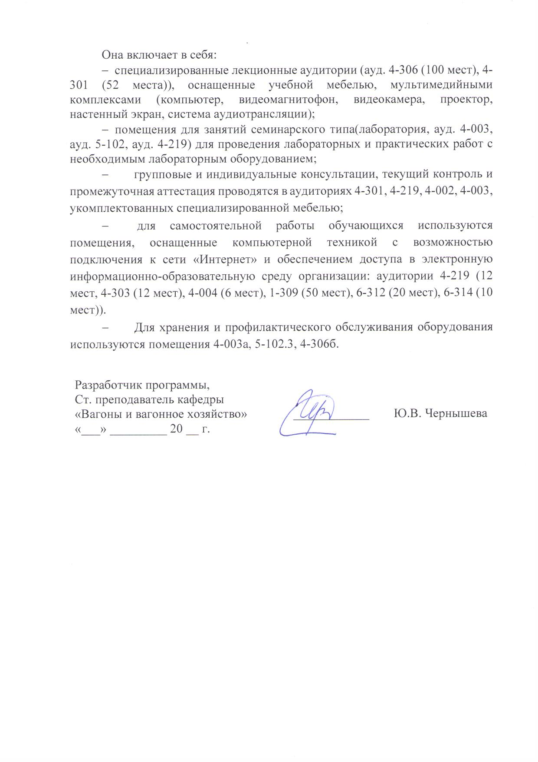
Она включает в себя:
- специализированные лекционные аудитории (ауд. 4-306 (100 мест), 4-301 (52 места)), оснащенные учебной мебелью, мультимедийными комплексами (компьютер, видеомагнитофон, видеокамера, проектор, настенный экран, система аудиотрансляции);
- помещения для занятий семинарского типа(лаборатория, ауд. 4-003, ауд. 5-102, ауд. 4-219) для проведения лабораторных и практических работ с необходимым лабораторным оборудованием;
- групповые и индивидуальные консультации, текущий контроль и промежуточная аттестация проводятся в аудиториях 4-301, 4-219, 4-002, 4-003, укомплектованных специализированной мебелью;
- для самостоятельной работы обучающихся используются помещения, оснащенные компьютерной техникой с возможностью подключения к сети «Интернет» и обеспечением доступа в электронную информационно-образовательную среду организации: аудитории 4-219 (12 мест, 4-303 (12 мест), 4-004 (6 мест), 1-309 (50 мест), 6-312 (20 мест), 6-314 (10 мест)).
- Для хранения и профилактического обслуживания оборудования используются помещения 4-003а, 5-102.3, 4-306б.

Разработчик программы,  Ст. преподаватель кафедры  «Вагоны и вагонное хозяйство» | ____________ | Ю.В. Чернышева
«___» _________ 20 __ г.

